**LAPORAN PRAKTIKUM JOBSHEET 6**

**SEARCHING**

**MATA KULIAH ALGORITMA DAN STRUKTUR DATA**



**Disusun Oleh :**

**Jami’atul Afifah (2341760102)**

**SIB-1F**

**PROGRAM STUDI D4 SISTEM INFOEMASI BISNIS**

**JURUSAN TEKNOLOGI INFORMASI**

**POLITEKNIK NEGERI MALANG**

**2024**

**Sequential Search Menggunakan Array**

1. Buat folder baru dengan nama Praktikum06. Buat file dengan nama Sorting.java
2. Tambahkan method sequentialSearch() yang melakukan pencarian data bertipe integer di dalam

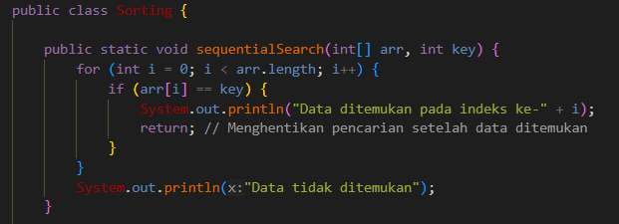

1. Tambahkan fungsi main sebagai berikuT

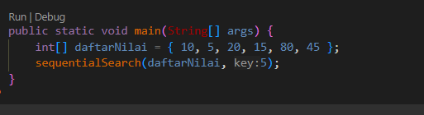

1. Compile dan run program

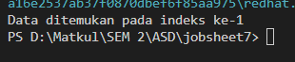

**Sequential Search Menggunakan Array of Object**

Langkah-langkah Percobaan Sequential Search

1. Buatlah Project baru pada vscode dengan nama TestSearching
2. Kemuadian buat packages baru dengan nama minggu7.
3. Buat class Mahasiswa, kemudian deklarasikan atribut berikut ini

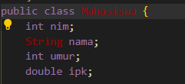

1. Buatlah konstruktor dengan nama Mahasiswa dengan parameter (int ni, String n, int u, double i) kemudian Isi konstruktor tersebut dengan kode berikut!

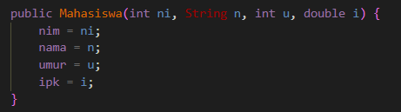

1. Buatlah method tampil bertipe void

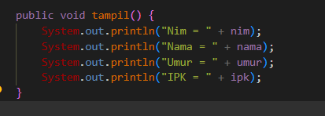

1. Buat class baru dengan nama PencarianMhs seperti di bawah ini!

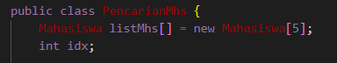

1. Tambahkan method tambah() di dalam class tersebut! Method tambah() digunakan untuk menambahkan objek dari class Mahasiswa ke dalam atribut listMhs.\

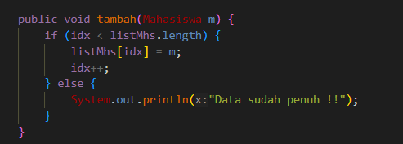

1. Tambahkan method tampil() di dalam class PencarianMhs! Method tampil() digunakan untuk menampilkan semua data mahasiswa-mahasiswa yang ada di dalam class tersebut! Perhatikan penggunaan sintaks for yang agak berbeda dengan for yang telah dipelajari sebelumnya, meskipun secara konsep sebenarnya mirip.

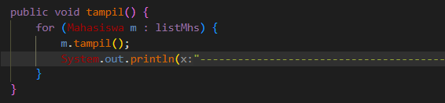

1. Tambahkan method FindSeqSearch bertipe integer dengan parameter cari bertipe integer. Kemudian Deklarasikan isi method FindSeqSearch dengan algoritma pencarian data menggunakan teknik sequential searching.

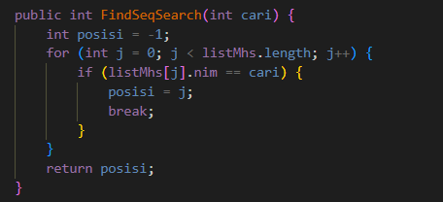

1. Buatlah method Tampilpoisisi bertipe void dan Deklarasikan isi dari method Tampilpoisisi.

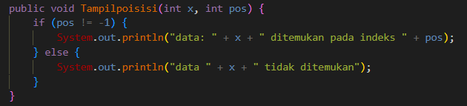

1. Buatlah method TampilData bertipe void dan Deklarasikan isi dari method TampilData

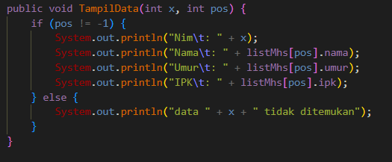

1. Buatlah class baru dengan nama MahasiswaMain tambahkan method main seperti pada gambar berikut!

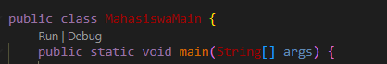

1. Di dalam method main(), buatlah sebuah objek PencarianMhs dan buatlah 5 objek mahasiswa kemudian tambahkan semua objek mahasiswa tersebut dengan memanggil fungsi tambah pada objek PencarianMhs.

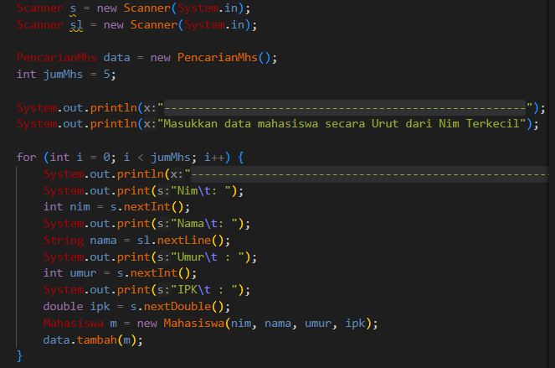

1. Panggil method tampil() untuk melihat semua data yang telah dimasukan.\

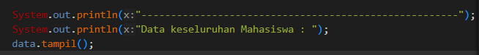

1. Untuk melakukan pencarian berdasarkan NIM mahasiswa. Buatlah variable cari yang dapat menampung masukan dari keyboard lalu panggil method FindSeqSearch dengan isi parameternya adalah variable cari.

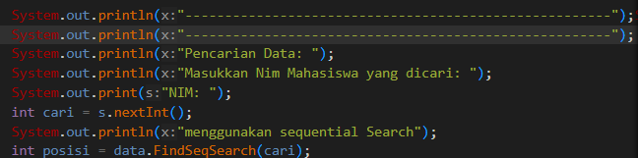

1. Lakukan pemanggilan method Tampilposisi dari class PencarianMhs.
2. Lakukan pemanggilan method TampilData dari class PencarianMhs.



**Verifikasi Hasil Percobaan**

Cocokkan hasil kode program anda dengan gambar berikut ini.

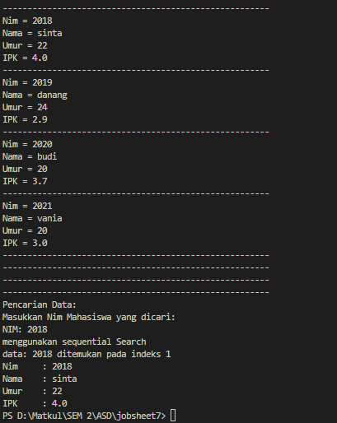

**Pertanyaan**

1. Lakukan perubahan array daftarNilai pada fungsi main().

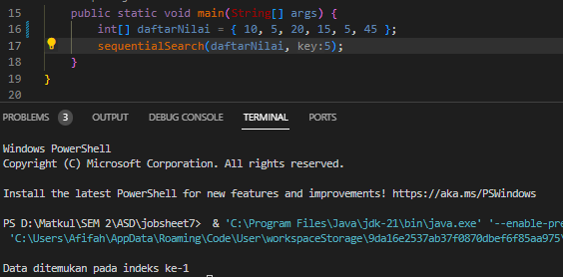

1. Jelaskan perbedaan metod TampilData dan Tampilposisi pada class PencarianMhs

* TampilData(int x, int pos): Method ini bertugas untuk menampilkan data mahasiswa yang ditemukan berdasarkan NIM. Jika data dengan NIM yang dicari ditemukan, method ini akan menampilkan semua atribut mahasiswa (NIM, nama, umur, dan IPK). Jika data tidak ditemukan, method ini akan menampilkan pesan bahwa data tidak ditemukan.
* Tampilpoisisi(int x, int pos): Method ini bertugas untuk menampilkan posisi indeks dari data mahasiswa yang ditemukan berdasarkan NIM. Jika data dengan NIM yang dicari ditemukan, method ini akan menampilkan pesan bahwa data ditemukan beserta indeksnya. Jika data tidak ditemukan, method ini akan menampilkan pesan bahwa data tidak ditemukan.

1. Jelaskan fungsi break pada kode program dibawah ini!

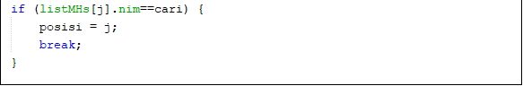

Fungsi break pada kode program tersebut digunakan untuk menghentikan iterasi pada loop for saat kondisi pencarian data terpenuhi. Setelah data ditemukan, break digunakan untuk keluar dari loop for, sehingga tidak perlu lagi melakukan iterasi pada elemen array yang tersisa.

1. Jika Data Nim yang dimasukkan tidak terurut dari kecil ke besar. Apakah program masih dapat berjalan? Apakah hasil yang dikeluarkan benar? Mengapa demikian!

Jika data NIM yang dimasukkan tidak terurut dari kecil ke besar, program masih dapat berjalan namun hasilnya mungkin tidak benar. Algoritma pencarian Sequential Search tidak memerlukan data yang terurut, tetapi ketika data tidak terurut, waktu yang diperlukan untuk menemukan data tertentu dapat lebih lama karena harus memeriksa setiap elemen array.

**Searching / Pencarian Menggunakan Binary Search**

1. Tambahkan method binarySearchAsc() pada file Sorting.java

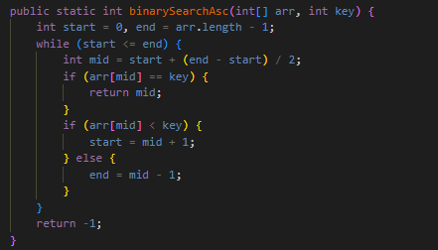

1. Tambahkan baris program untuk menguji method binarySearchAsc() pada fungsi main()

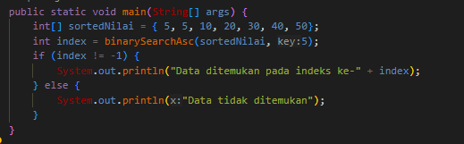

1. Run dan compile program

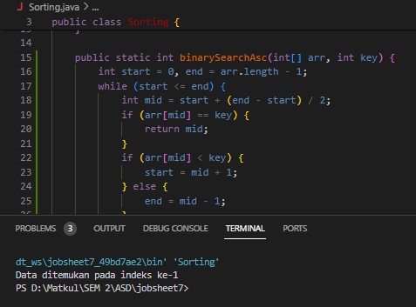

Langkah-langkah Percobaan Binary Search menggunakan Array of Object

1. Pada percobaan 6.2.2 (sequential search) tambahkan method FindBinarySearch bertipe integer pada class PencarianMhs. Kemudian Deklarasikan isi method FindBinarySearch dengan algoritma pencarian data menggunakan teknik binary searching.

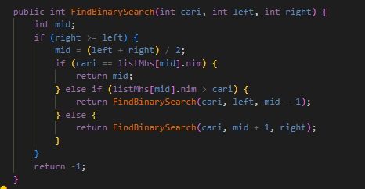

1. Panggil method FindBinarySearch terdapat pada class PencarianMhs di kelas

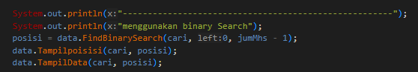

1. Jalankan dan amati hasilnya.

**Verifikasi Hasil Percobaan**

Cocokkan hasil kode program anda dengan gambar berikut ini.

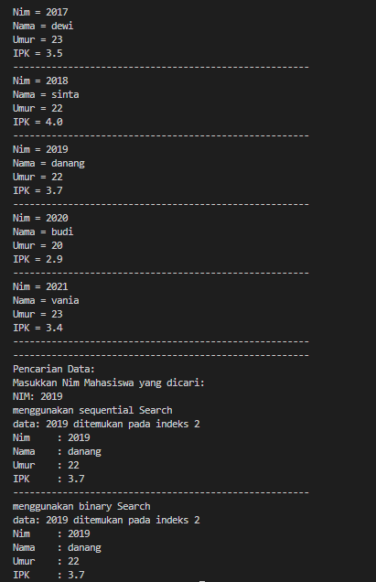

**Pertanyaan**

1. Tunjukkan pada kode program yang mana proses divide dijalankan!



Pada baris tersebut, variabel mid digunakan untuk membagi rentang pencarian menjadi dua bagian.

1. Tunjukkan pada kode program yang mana proses conquer dijalankan!



Pada baris tersebut, jika elemen yang dicari ditemukan pada indeks mid, maka proses conquer dilakukan dengan mengembalikan nilai mid.

1. Jika data Nim yang dimasukkan tidak urut. Apakah program masih dapat berjalan? Mengapa demikian!

Jika data Nim yang dimasukkan tidak urut, program masih dapat berjalan namun hasil pencarian menggunakan binary search mungkin tidak akurat. Hal ini disebabkan oleh asumsi binary search yang memerlukan data terurut. Jika data tidak terurut, binary search tidak dapat menemukan elemen yang dicari secara benar.

1. Jika Nim yang dimasukkan dari NIM terbesar ke terkecil (missal : 20215, 20214, 20212, 20211, 20210) dan elemen yang dicari adalah 20210. Bagaimana hasil dari binary search? Apakah sesuai? Jika tidak sesuai maka ubahlah kode program binary seach agar hasilnya sesuai

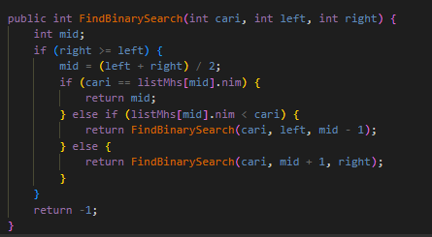

1. Modifikasilah program diatas yang mana jumlah mahasiswa yang di inputkan sesuai dengan masukan dari keyboard.

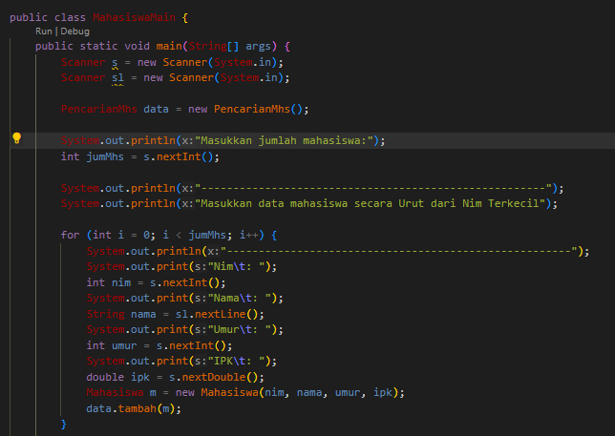

Percobaan Pengayaan Divide and Conquer

Langkah-langkah Percobaan Merge Sort

1. Buatlah Package baru pada NetBeans dengan nama MergeSortTest
2. Tambahkan class MergeSorting pada package tersebut
3. Pada class MergeSorting buatlah method mergeSort yang menerima parameter data array yang akan diurutkan



1. Buatlah method merge untuk melakukan proses penggabungan data dari bagian kiri dan kanan.



1. Implementasikan proses merge sebagai berikut.

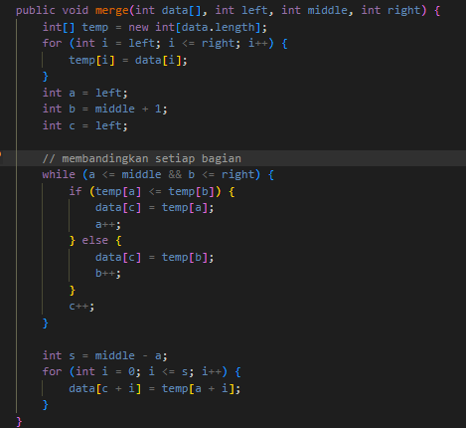

1. Buatlah method sort
2. Implementasikan kode berikut pada method sort

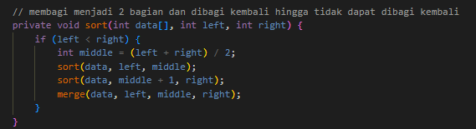

1. Pada method mergeSort, panggil method sort dengan parameter data yang ingin diurutkan serta range data awal sampai dengan akhir.
2. Tambahkan method printArray

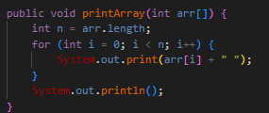

1. Sebagai langkah terakhir, deklarasikan data yang akan diurutkan kemudian panggil proses sorting pada class SortMain

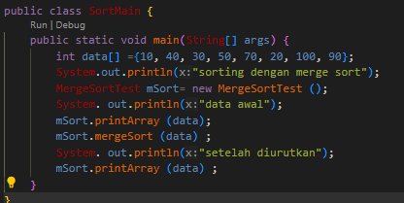

**Verifikasi Hasil Percobaan**

Cocokkan hasil compile kode program anda dengan gambar berikut ini

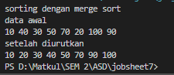

**Latihan Praktikum**

Modifikasi percobaan searching diatas yang menggunakan Searching array of object dengan ketentuan berikut ini

* Pencarian dilakukan berdasarkan Nama Mahasiswa (gunakan Algoritma binary Search)
* Buat aturan untuk mendeteksi hasil pencarian lebih dari 1 hasil dalam bentuk kalimat peringatan!

MainMaha14.java

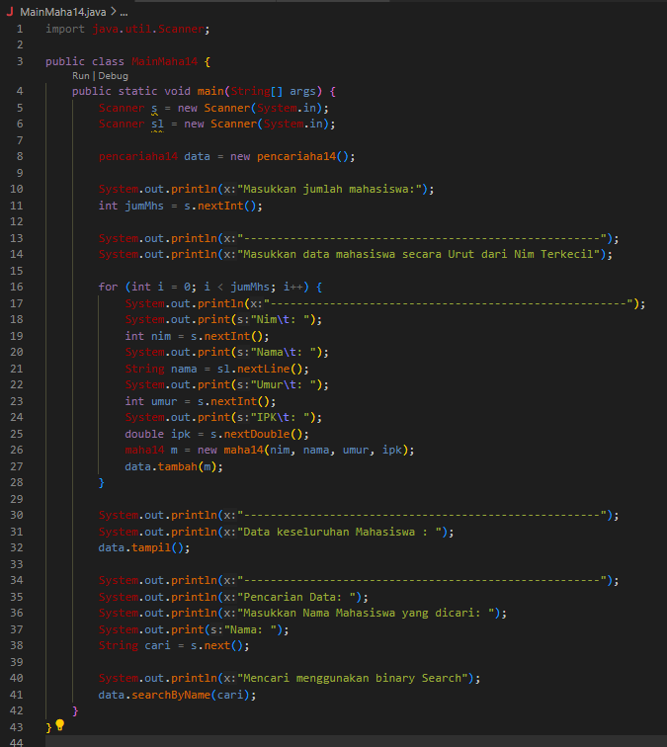

Pencariaha14.java

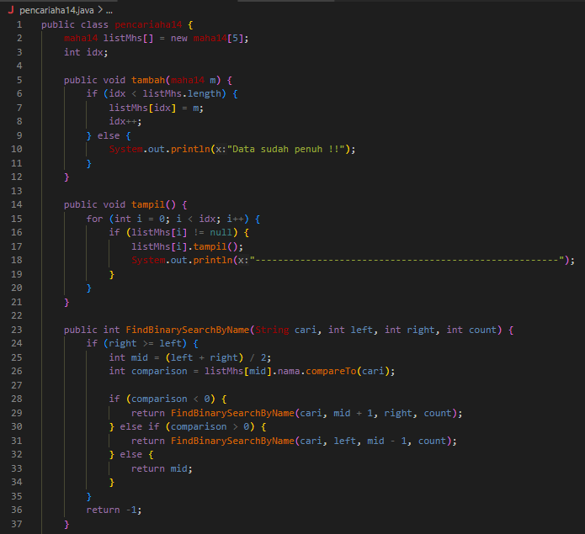

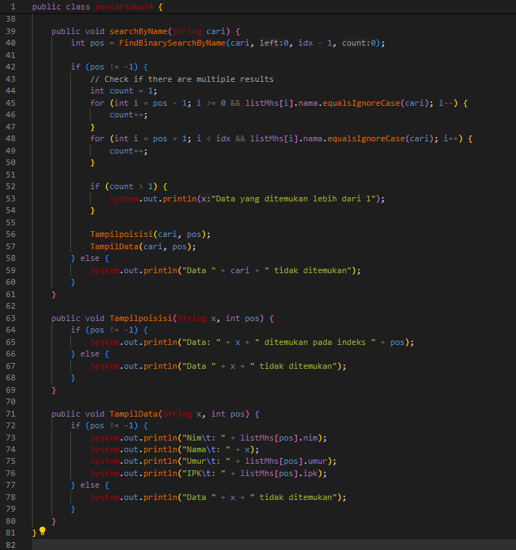

Maha14.java

